PİN Numaranız: TEKLİF-311095344
HATAY İLİ DEFNE İLÇESİ KOÇEREN MAHALLESİ 114 ADA 33 NOLU PARSELİN
1/1000 ÖLÇEKLİ İLAVE REVİZYON UYGULAMA İMAR PLANI DEĞİŞİKLİĞİ
MABEYN LTD ŞTİ
10.06.2025

İçindekiler
1. PLANLAMA ALANININ TANIMI VE MEVCUT DURUMU 2
1.1. PLANLAMA ALANININ FİZİKİ YAPISI 3
1.2. MEVCUT ARAZİ KULLANIM VE KADASTRAL DURUM 3
1.2.1. Üst Ölçekli Plan Durumu 3
Mevcut 1/1000 Ölçekli İmar Plan durumu 4
1.2.2. Analizler 5
2. ÖNERİLEN DURUM 6
2.1. ÖNERİ 1/1000 ÖLÇEKLİ İLAVE REVİZYON İMAR PLANI DEĞİŞİKLİĞİ 6
2.2. PLAN NOTLARI 7

Şekil 1: Planlama Alanının Ülke'deki Konumu 2
Şekil 2: Planlama Alanının Akdeniz Bölgesi'ndeki Konumu 2
Şekil 3: Defne İlçesi'nin İldeki Konumu 3
Şekil 4: Planlama Alanının Uydu Görüntüsü 3

PLANLAMA ALANININ TANIMI VE MEVCUT DURUMU
Tavuklu Mahallesi; Akdeniz Bölgesi’nin Hatay İli’nin Defne İlçesi’nde yer almaktadır. İmar değişikliğine konu; P36-d-07-b-2-c no’lu İlave revizyon uygulama imar planı paftasında yer almaktadır.114 Ada 34 nolu parselin kuzeybatı-güneydoğu cephelerinden geçen 7 metre genişliğindeki imar yolunun kapsamaktadır.
Koçeren Antakya’ya bağlı Mahaller iken , 6 Aralık 2012 tarihinde Gazete’ de yayımlanan “6360 sayılı On Dört İlde Büyükşehir Belediyesi ve Yirmi Yedi İlçe Kurulması ile Bazı Kanun Hükmünde Kararnamelerde Değişiklik Yapılmasına Dair Kanun”a göre kurulmuş ve ilin bütün sınırları Hatay Büyükşehir Belediyesi sınırlarına dahil edilmiştir. Söz konusu Tavuklu Koçeren Mahallesi merkez ilçelerden biri olan Defne İlçesi sınırları içerisinde kalmıştır. Mahalle Defne’nin kuzeybatısında yer almakta olup Tailat alanı Koçeren Mahallesinin orta kısmında yer almaktadır.
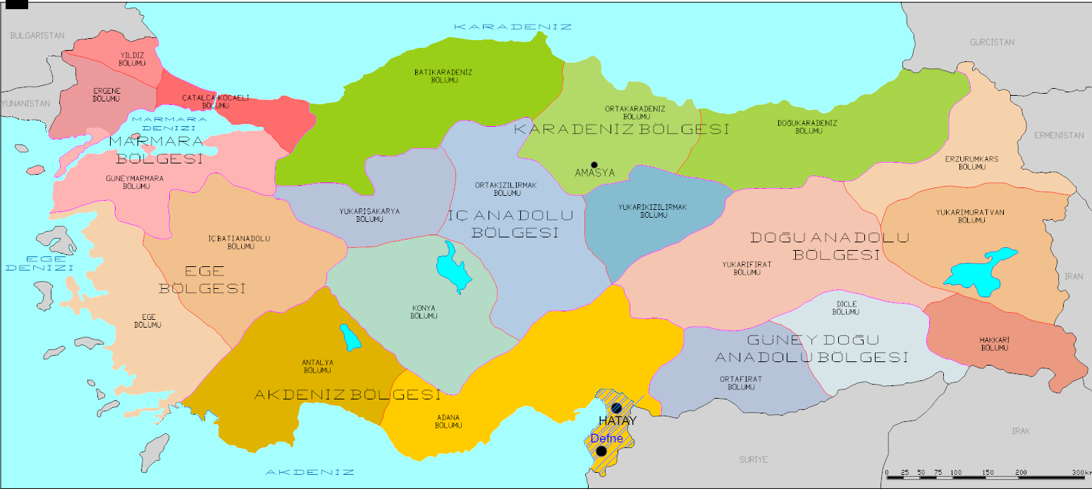
Şekil 1: Planlama Alanının Ülke'deki Konumu
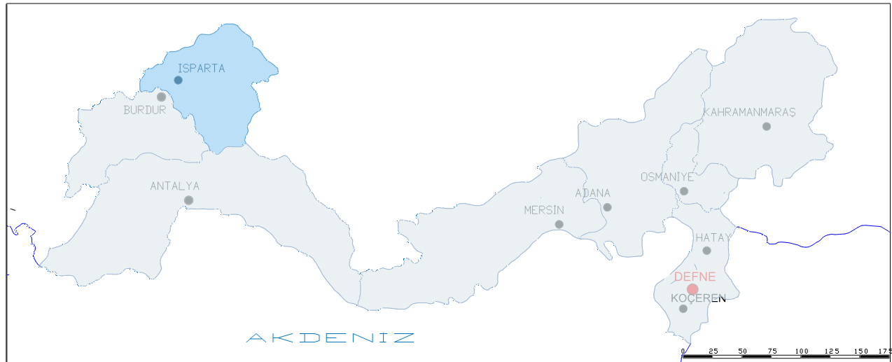
Şekil 2: Planlama Alanının Akdeniz Bölgesi'ndeki Konumu
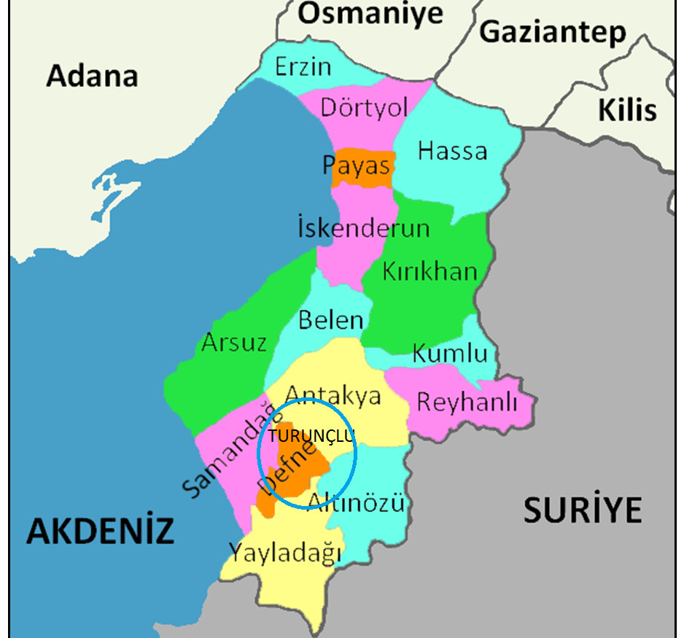
Şekil 3: Defne İlçesi'nin İldeki Konumu

PLANLAMA ALANININ FİZİKİ YAPISI
İmar planı değişikliği yapılan alanı %0-20 arası eğimli bir yapıya sahiptir.
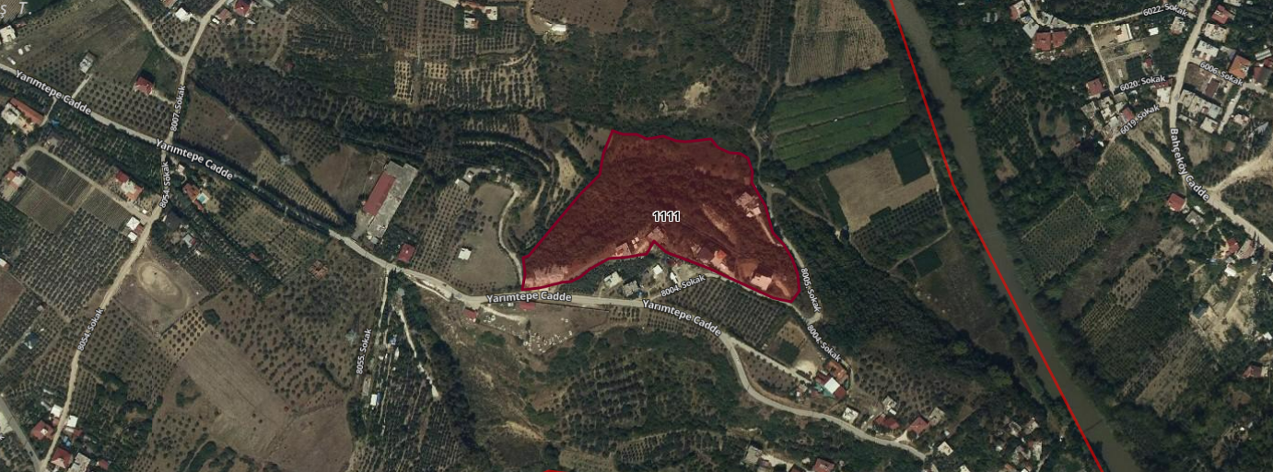
Şekil 4: Planlama Alanının Uydu Görüntüsü

MEVCUT ARAZİ KULLANIM VE KADASTRAL DURUM

Üst Ölçekli Plan Durumu
İmar Planı Değişikliği yapılacak alanın, Hatay İli 1/100000 Ölçekli Çevre Düzeni, mevcuttur. 1. Hatay Büyükşehir Belediye Meclisince onaylanan 127 Sayılı 24/05/2021 Tasdik Tarihli 1/100000 Ölçekli Çevre Düzeni Planında Meskün konut alanı olarak arazi kullanım kararı getirilmiştir.
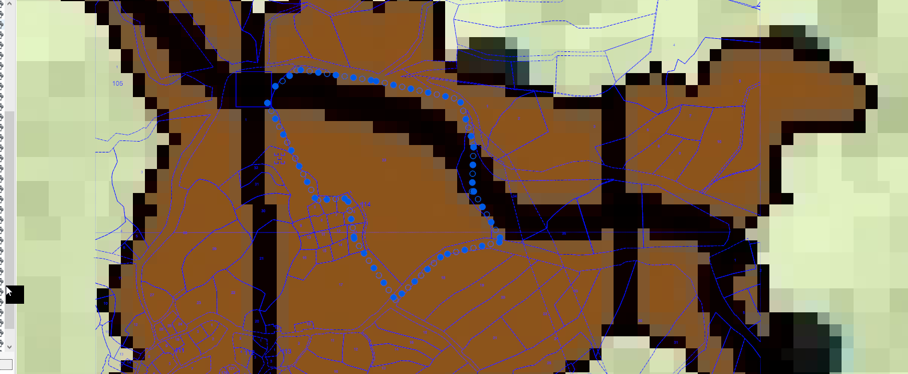
Şekil 5: Parsellerin ÇDP Durumu
Hatay Büyükşehir Belediye meclisinin 08.03.2019 tarih 68 sayılı Kararı ile onaylanan 1/5000 ölçekli Revizyon Nazım İmar Planında Düşük yoğunlukta Meskün konut alanı ile Eğitim alan olarak planlanmıştır.
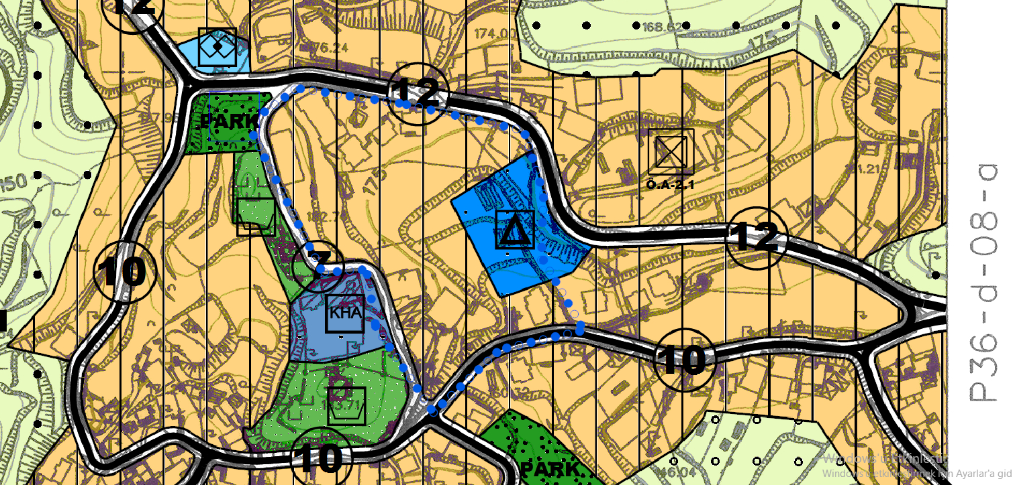
Şekil 6: Parsellerin Mevcut Durumu

Mevcut 1/1000 Ölçekli İmar Plan durumu
Tadilat alanı 1/1000 ölçekli İlave Revizyon Uygulama İmar Planında 0.20/0.40 yapı yoğunluğunda 2 kat Meskün konut alanı, eğitim alanı ve parselin içinden geçen 7 metre genişliğinde imar yolları olarak planlanmıştır. Söz konusu planlanan imar yolları Geçtiği güzergâhta hâlihazırda kullanılmakta betonarme yapılar bulunmaktadır.
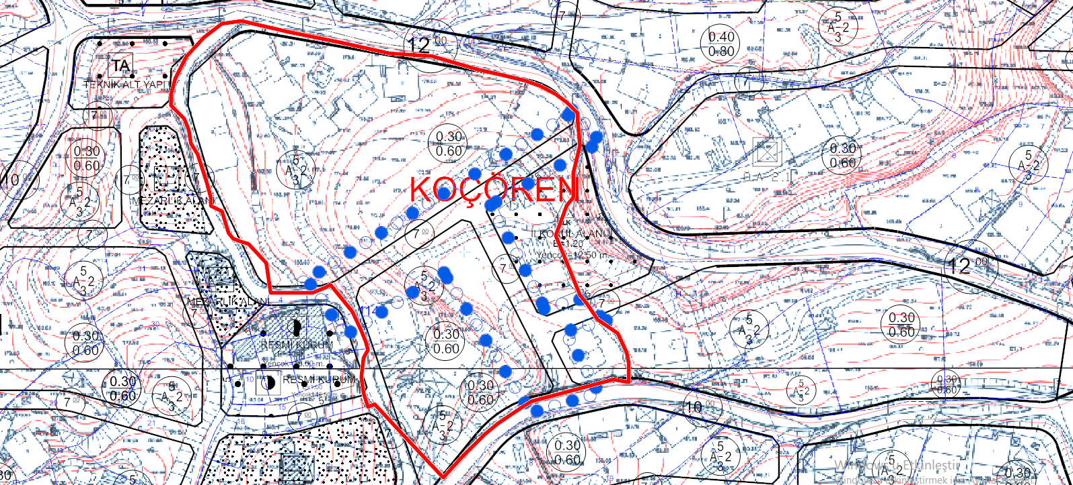
Şekil 7: Alanın Mevcut 1/1000 ölçekli İmar Planı Durumu

Analizler
      - Arazi Kullanımı
Konut, ve bahçe olarak kullanılmaktadır.
      - Jeolojik Durum
Tadilat alanı “Bakanlar Kurulu’nun 18 Nisan 1996 tarih ve 96/8109 sayılı kararı ile yürürlüğe giren Türkiye Deprem Bölgeleri Haritası’nda 1. derece deprem bölgesine yer almasından dolayı, yapılacak yapılarda; 02/09/1997 gün ve 23098 mükerrer sayı ile 02/09/1998 gün ve 23390 sayılı Resmi Gazetede yayımlanan, 01/01/1998 tarihinde yürürlüğe giren “Afet Bölgelerinde Yapılacak Yapılar Hakkında Yönetmelik” esaslarına uyularak tüm deprem önlemlerinin uygulanması gerekmektedir. Tadilat alanında, su baskını, feyezan vb. doğal afet riski bulunmamaktadır.
      - Alanın Fiziksel Durumu
Topoğrafı olarak eğimli bir yapıya sahiptir.

      - Yapı Yoğunluğu
Yapılan İmar Planı Değişikliği ile yapı yoğunluğu ve Sosyal donatı alanlarında değişiklik yapılmamıştır.

ÖNERİLEN DURUM

ÖNERİ 1/1000 ÖLÇEKLİ İLAVE REVİZYON İMAR PLANI DEĞİŞİKLİĞİ

Nazım İmar Planı’nda, Mekânsal Planlar Yapım Yönetmeliği’ne göre, imar planının sürekliliğinin, bütünlüğünün, sosyal ve teknik altyapı dengesini bozmayacak nitelikte, kamu yararı amaçlı, teknik ve nesnel gerekçelere dayanılarak 1/1000 ölçekli uygulama imar planı değişikliği yapılır.

Söz konusu madde gereğince İmar Palanının uygulanabilirliğini sağlayabilmek ve parselde mevcut olan yapıları kuruyabilmek ile 3194 sayılı İmar Kanunda belirtilen İmar parseli standartları sağlayabilmek için 1/1000 ölçekli uygulama imar planı değişikliği hazırlanmıştır. Yapılan değişikliğinde parselde mevcut yapıları kuruyabilmek için İlkokul alanının doğu cephesinden geçen kısmın kapatılması ve kuzey cephesinden geçen 7 metrelik imar yolunu Parsel malikleri aralarındaki paylaşımın sağlana bilinmesi için yeniden düzenlenmiştir. Yolların kapatılmasından dolayı artan alanın parselin orta kısmında yol olarak planlanması önerilmiştir. Plan değişikliği alanında mevcutta bulunan yapıların korunması amaçlanmıştır.

Önerilen değişiklik ile Mekânsal planlar Yapımı yönetmeliğin 26. Maddesine göre (İmar Planı Değişiklikleri) sosyal, altyapı hizmetlerinin iyileştirilmesi ve uygulanabilirliğinin sağlanması esas alınmakta olup, yapılan 1/1000 ölçekli ilave revizyon İmar Planı değişikliği öngörülen sosyal altyapı donatı alanlarının standartlarını düşüren bir nitelik taşımamaktadır.
.

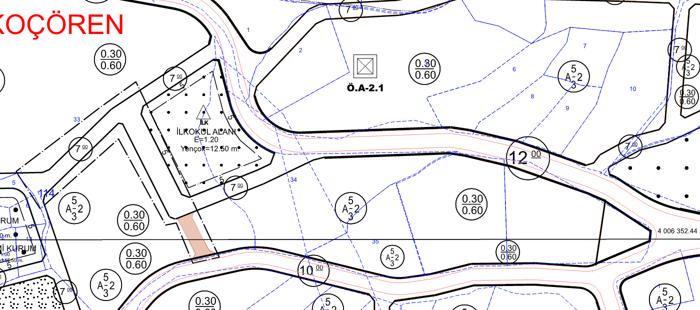
Şekil 7: Öneri 1/1000 Ölçekli İlave Revizyon İmar Planı Plan Tadilatı

Yapılan Nazım İmar Planı değişikliği ile arazinin etkin ve daha verimli bir kullanışa dönüştürülmesi amaçlanmıştır.

PLAN NOTLARI
1-Açıklanmayan hususlarda 3194 sayılı İmar Kanunu hükümleri ve diğer ilgili imar mevzuatı hükümleri ve Hatay Büyükşehir Belediye meclisinin 08.03.2019 tarih 68 sayılı Kararı ile onaylanan 1/5000 ölçekli Revizyon Nazım İmar Planı Notları ve Hükümlerine uyulacaktır.

